# TEMA 3. LÍPIDOS

1. Introducción, concepto, clasificación
2. Funciones generales
3. Clasificación
4. Ácidos grasos
5. Lípidos saponificables
   1. Simples: Ceras y Acilglicéridos (triglicéridos)
   2. Complejos: (Fosfoglicéridos y Esfingolípidos)
6. Lípidos insaponificables
7. Funciones de los lípidos (síntesis)

**1. Introducción, concepto y clasificación**

A diferencia de los carbohidratos que se clasificaban en función de los grupos funcionales que poseían, los **LÍPIDOS** no pueden clasificarse de esta manera porque no poseen un grupo funcional que los caracterice y los represente. En este sentido, los lípidos (del griego, grasa) son sustancias:

* de origen biológico,
* solubles en disolventes orgánicos (cloroformo, benceno, etc..), y
* **muy poco o nada solubles en agua**.
* **de aspecto graso (ligeros, brillantes, untuosos al tacto)**

Como consecuencia de ello el término lípido abarca a un gran número de compuestos orgánicos con estructuras muy diversas, no obstante, poseen algo en común, la porción principal de su estructura es de **naturaleza hidrocarbonada** y ésta es la razón de su **escasa o nula solubilidad** en agua.

1. **Funciones generales**

Los lípidos, desempeñan diversas funciones biológicas de gran importancia, ya que:

* Energética: constituyen las principales **reservas energéticas** de los seres vivos.
* Estructural: forman parte de las **membranas** celulares.
* Reguladora: **regulan** la actividad de las células (vitaminas y hormonas).
* Otras

1. **Clasificación**

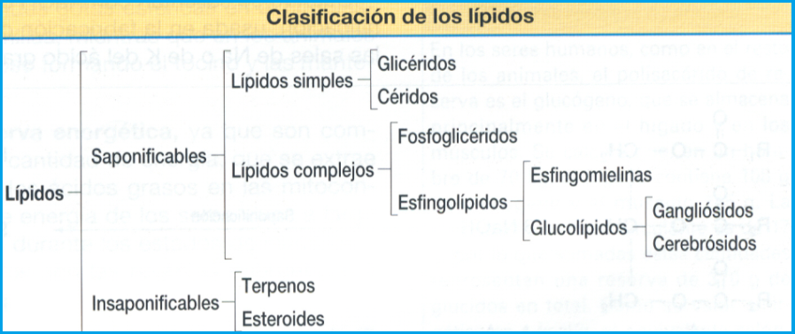 Una forma de clasificar los lípidos es la que se basa en su comportamiento frente a la reacción de hidrólisis en medio alcalino (**SAPONIFICACIÓN**). Los **lípidos saponificables** son los que se hidrolizan en medio alcalino y por lo tanto tienen ácidos grasos en su estructura (ceras, TAG, FG, y EFL), y los no saponificables son los que no experimentan esta reacción (Terpenos y esteroides).

Cada grupo por separado presenta afinidades químicas, los saponificables contienen ácidos grasos en su composición y los insaponificables derivan directa o indirectamente del isopreno. También se les denomina lípidos Isoprenoides por ese motivo.

1. **Ácidos grasos**

* **Estructura**

Se conocen más de 100 ácidos grasos naturales. Se trata de ácidos carboxílicos, cuyo grupo funcional (-COOH) está unido a una larga cadena hidrocarbonada normalmente no ramificada y de número par de carbonos.

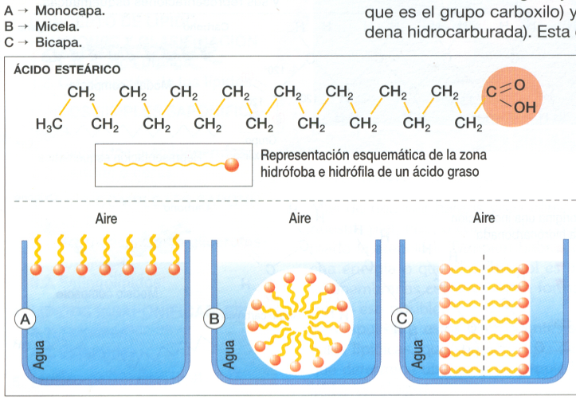

* **Clasificación:**

Se diferencian entre sí, en la longitud de la cadena y el número y las posiciones de los dobles enlaces que puedan tener.

* + **Grado de saturación:**
    - **Saturados:** Los que no poseen dobles enlaces se denominan ácidos grasos **saturados** (“de hidrógeno”). Ej. Ácido Palmítico CH3-(CH2)14-COOH
    - **Insaturados: L**os que poseen uno o más dobles enlaces se denominan ácidos grasos **insaturados**. Ej. Ácido Oleico CH3 - (CH2)7 - CH = CH - (CH2)7 - COOH
  + **Dietética**
    - **No esenciales:** Pueden ser sintetizados por nuestro organismo
    - **Esenciales:** Deben ser incorporados en la dieta**: (linoleico, linolénico y araquidónico).** Todos ellos insaturados**.**

Los ácidos grasos en estado libre se encuentran en muy bajas cantidades, ya que en su mayoría se encuentran formando parte de la estructura de otros lípidos.

Algunos ácidos grasos de interés:

La mayoría de los ácidos grasos son compuestos de cadena **lineal y larga** de carbono, comprendido entre **12 y 22**. Así, el ***ácido palmítico*** (**C16H32O2**) y el ***ácido esteárico*** (**C18H36O2**), son dos ácidos grasos saturados bastante abundantes, mientras que el ***ácido oleico*** (C**18**H34O2), junto con el ***linoleico*** (C**18**H32O2), son los ácidos grasos, insaturado y poliinsaturado, más comunes.



* **Propiedades**
* 1. Punto de fusión (fuerzas de Van der Waals)

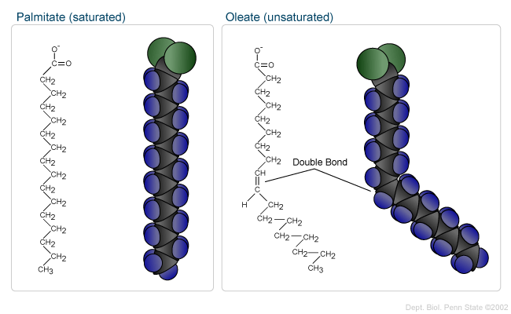 Obsérvese que todos los ácidos grasos insaturados naturales presentan isomería *cis.* El **isómero cis-** posee los dos hidrógenos hacia el mismo lado, mientras que en el **isómero trans-** se encuentran alternados.

La presencia de **dobles enlaces** con isomería cis-, en los ácidos grasos insaturados, hace que la cadena hidrocarbonada se doble, lo cual a su vez, dificulta su empaquetamiento con otras moléculas próximas ya que las fuerzas de Van der Waals que se establecen entre las colas, son menores y asegura que los lípidos que contienen estos ácidos grasos tengan **bajos puntos de fusión** y por consiguiente sean fluidos a temperaturas fisiológicas.

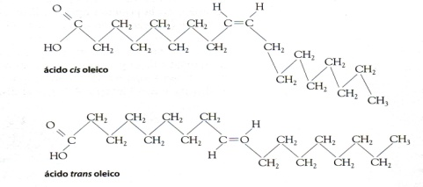Por otro lado, cuanto menor sea la **longitud de la cadena** menores serán las fuerzas de Van der Waals, y menor el calor que se necesita para romperlas con lo que menor será el punto de fusión. La fluidez facilita, entre otras cosas, su transporte en nuestro organismo. Por hidrogenación y pérdida posterior de H, un ácido cis puede pasar a trans recuperando la estructura lineal.

* **2. Solubilidad: Carácter anfipático ⇒ monocapas, micelas, bicapas y liposomas**

Los ácidos grasos son moléculas anfipáticas, diferenciándose en ellos dos regiones:

-Una **cola hidrofóbica**, apolar, representada por la cadena hidrocarbonada.

-Una **cabeza hidrofílica,** polar representada por el grupo carboxílico. Este grupo se puede disociar en el medio acuoso como cualquier ácido.

La cadena hidrocarbonada se puede unir con otras semejantes mediante enlaces por fuerzas de Van der Waals y enlaces hidrofóbicos (huida del agua).

El grupo carboxílico puede unirse con otros grupos semejantes y con moléculas de agua, mediante enlaces por puentes de hidrógeno.

**Esto explica las propiedades de los ácidos grasos:**

1. Cuando se encuentran en un medio acuoso se disponen en función de su naturaleza híbrida orientando las cabezas hidrófilas que se dirigen hacia el agua, mientras que las colas hidrófobas se alejan de ella; por ello se disponen formando:
   1. **Monocapas** en la superficie del agua con las colas hidrófobas dirigidas hacia fuera, esto ocurre cuando la monocapa se sitúa entre una fase acuosa y otra no polar, por ejemplo, el aire.
   2. 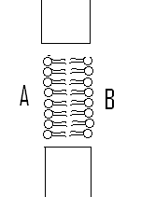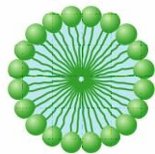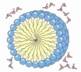**Micelas**. Si los introducimos en medio acuoso se forman pequeñas esferas con las colas hidrófobas dirigidas hacia el interior, ocultándose del agua y las cabezas polares unidas por puente de H. a moléculas de agua que las rodean formando un manto de solvatación. En este caso la carga negativa de las cabezas hace que las distintas micelas se repelan unas a otras, distribuyéndose uniformemente y dando, en consecuencia, **dispersiones coloidales**.
   3. **Bicapas.** Si los ácidos grasos se disponen separando dos fases acuosas, las colas se reúnen y enfrentan en dos capas, mientras que las cabezas se dirigen hacia el agua, (podemos reproducir esta situación utilizando una membrana que separa dos medios acuosos, a la que se le practica un agujero). Esta estructura es particularmente importante ya que las membranas celulares se fundamentan en este caso.

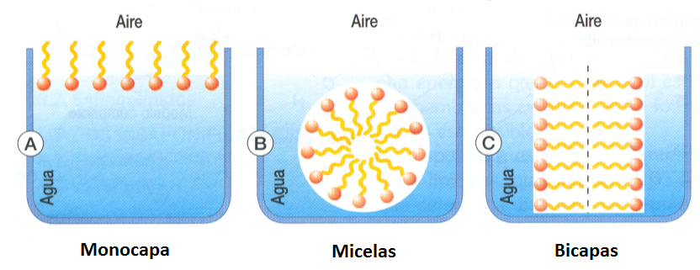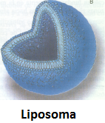

De hecho, los **liposomas** son esferas delimitadas por una doble membrana que separa en dos fases acuosas, el interior y el exterior de la vesícula. Estas estructuras son la base de la estructura de las **membranas celulares.**

1. **a) Lípidos saponificables simples: (acilglicéridos y ceras)**

* **Concepto**

Son lípidos formados solamente por C, H, y O. Tienen una estructura molecular relativamente sencilla. Se forman por la **esterificación de ácidos grasos con un alcohol**. Pertenecen al grupo de lípidos saponificables todos aquellos que dan la reacción de saponificación, consecuencia de la presencia de ácidos grasos en su estructura molecular. Dentro de ellos tenemos dos grupos:

-Acilglicéridos

-Céridos (ceras)

* **Esterificación: Se trata de un tipo de condensación**

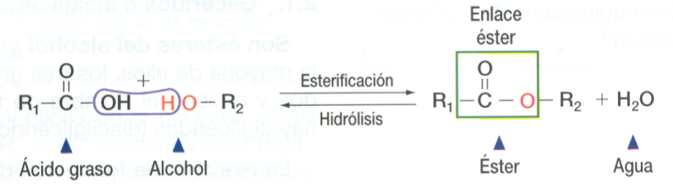

* **Hidrólisis:**
  + **H. Enzimática**

La reacción inversa a la esterificación es la hidrólisis que en caso de producirse en los organismos vivos necesita de la intervención de una enzima hidrolasa (lipasas).

* + **H. Alcalina (SAPONIFICACIÓN)**

La saponificación es un tipo especial de hidrólisis, que lleva a cabo en medio alcalino (básico). Consiste en la reacción de un éster con una base como el NaOH o KOH, para dar un alcohol y una o varias sales de ácido graso, también llamadas “jabones”.

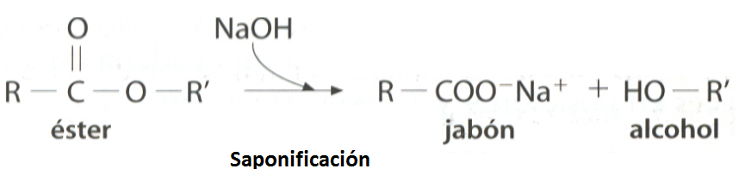

Los jabones son sales sódicas o potásicas de ácidos grasos R-COONa ó R-COOK. Emulsionan las grasas, las separan en pequeñas gotas e impiden que se junten.

* **Glicéridos o Acilglicéridos**
* **Concepto**

Se trata de esteres de glicerol (glicerina) con uno, dos o tres ácidos grasos para dar monoacil, diacil o triacilglicéridos, siendo estos últimos las más importantes.

* **Triglicéridos (grasas)**

Aunque tradicionalmente se ha empleado el nombre de triglicéridos, las normas actuales de formulación recomiendan que este término deje de utilizarse y se cambie por el indicado. El nombre de Triacilglicéridos (TAGs) describe adecuadamente la estructura de estos compuestos, pues poseen el esqueleto del **glicerol** unido a **tres ácidos grasos (grupos acilos)**. Se trata pues de triésteres formados por tres moléculas de ácidos grasos y una molécula de glicerol.

* + **Estructura: Esterificación e Hidrólisis**

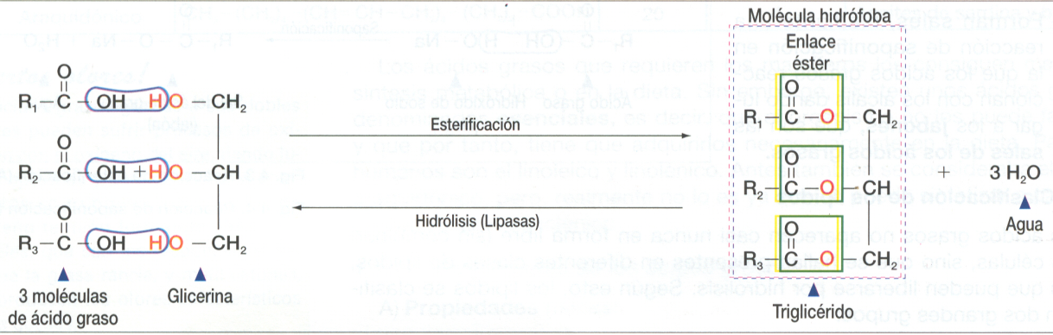

* + **Propiedades**
    - **Saponificación**

Los triacilglicéridos, experimentan las mismas reacciones que los ésteres. Una de las reacciones más importantes es su hidrólisis, que puede ser alcalina (bajo el punto de vista industrial) o enzimática (por lipasas, en el organismo). La hidrólisis alcalina o **saponificación**, es el proceso base para la **fabricación de los jabones**, mientras que la hidrólisis enzimática se produce en la **degradación de las grasas** ingeridas como alimentos.

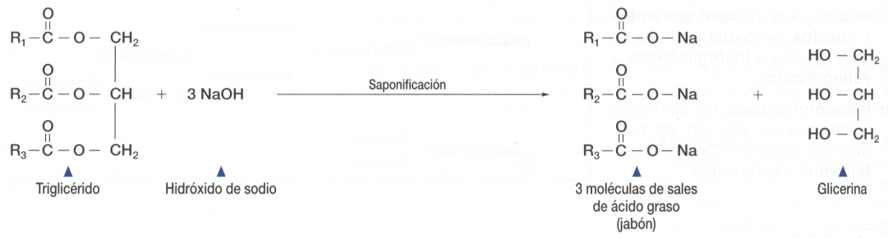

Los *jabones* se obtienen calentando grasas naturales con una disolución alcalina (de carbonato sódico o hidróxido sódico). Tras la hidrólisis, el jabón (sales sódicas de ácidos grasos) se separa del resto mediante precipitación al añadir sal a la mezcla de reacción. Tras lo cual se lava y purifica. El jabón así obtenido es el de tipo industrial. Estos al igual que otros lípidos polares forman micelas en contacto con el agua. Esta propiedad explica su capacidad limpiadora, pues actúan disgregando la mancha de grasa o aceite formando pequeñas micelas en las que las partes hidrofóbicas (apolares) rodean la grasa y las partes hidrofílicas (polares, referente al grupo carboxilato, - COO**-**) quedan expuestas hacia el agua. De esta manera, se forma una emulsión (de gotitas cargadas negativamente), y así son arrastradas por el agua en forma de diminutas partículas.

* + - **Hidrogenación**

Otra reacción importante de los TAG es la hidrogenación catalítica de los grupos acilo insaturados existentes en los aceites vegetales. Mediante este proceso los TAG con grupos acilos insaturados se transforma en TAGs saturados.

Como consecuencia aumenta el punto de fusión. Esta reacción se viene realizando en la industria desde hace muchos años para la producción de margarinas de uso culinario, a partir de aceites vegetales abundantes y baratos (como el de soja y el de maíz).

* + - **Punto de fusión:**

El punto de fusión de los TAG viene determinado por la naturaleza de los ácidos grasos que lo forman. Los que son sólidos a temperatura ambiente reciben el nombre de **grasas** (poseen mayor número de grupos acilos saturados), mientras que los que son líquidos a esta temperatura reciben el nombre de **aceites** (poseen mayor número de acilos insaturados). No obstante las grasas y aceites naturales no son puros, sino una mezcla de TAGs.. De ellos destaca, como TAG más puro, el aceite de oliva (84 % de ácido oleico).

**↑40ºC ⇒ sebos;**

**↓15ºC ⇒ aceites;**

**15ºC – 40ºC ⇒ mantequillas**

* + - **Solubilidad en agua: ↑ Hidrofobia (apolares) ⇒ Insolubles**

La naturaleza fuertemente apolar convierte a estas sustancias en muy insolubles en agua, a pesar de la presencia de elementos electronegativos que, al encontrarse en el interior de la cadena, no confieren polaridad.

* **Funciones:**
  + - **Reserva energética: 9 Kcal/g. (tejido adiposo): Ventajas frente a glúcidos**

Las grasas constituyen una forma eficiente de almacenamiento de energía metabólica. Esto se debe a que las **grasas están menos oxidadas** (más hidrogenadas) que los glúcidos (glucógeno) de ahí que su rendimiento de energía en la oxidación sea significativamente mayor. Las grasas proporcionan alrededor de **seis veces más energía** metabólica que un peso igual de glucógeno. El contenido en grasa de las personas normales (21 % en hombres, 26 % en mujeres) les permite sobrevivir en ayuno de dos a tres meses; por el contrario, el suministro corporal de glucógeno, puede cubrir las necesidades metabólicas durante menos de un día (ojo con las dietas, posibilidad de nivel cero de glucosa). Además, la apolaridad de las grasas facilita mucho su almacenamiento en forma anhidra, esto es, no disuelta (cosa que no ocurre con el glucógeno, aunque se moviliza más fácilmente). En los animales, los ***adipocitos*** son células especializadas en la síntesis y almacenamiento de TAGs, concentrándose en el ***tejido adiposo*.** En los vegetales se almacenan en frutos y semillas**,** siempre formando parte de inclusiones celulares.

* + - **Aislante térmico y mecánico**

Son buenos aislantes térmicos y mecánicos (contra golpes) por lo que su almacenamiento superficial constituye una eficaz estrategia adaptativa e muchos animales (osos, cetáceos, etc.)

* **Céridos (ceras)**

Las ceras son lípidos saponificables, formados por la esterificación de un ácido graso y un monoalcohol, ambos, de cadena larga.

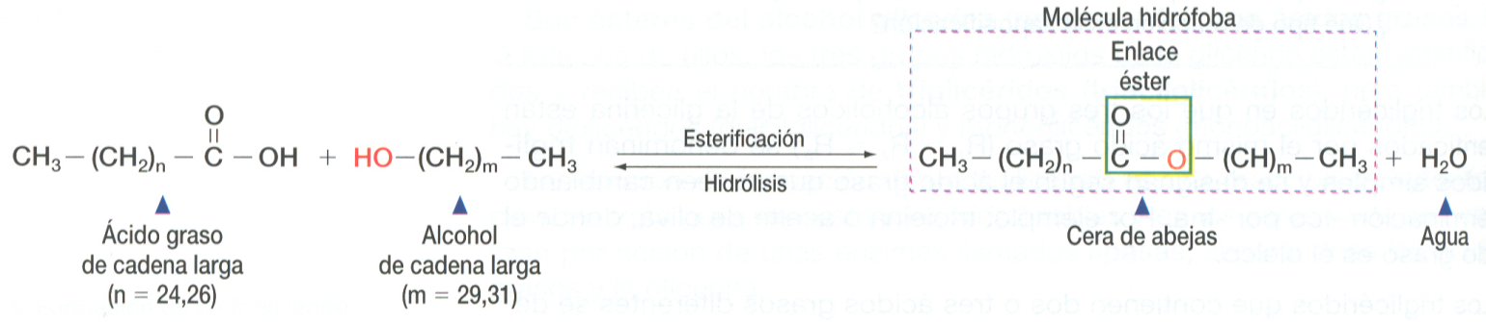

Se trata de compuestos muy hidrofóbicos, de manera que resultan más insolubles incluso que los triglicéridos.

Los alcoholes constituyentes de las ceras también tienen un número par y alto de átomos de carbono, que oscila entre 16 y 34.

En las plantas se encuentran en la superficie de los tallos y de las hojas protegiéndolas de la pérdida de humedad y de los ataques de los insectos. En los animales también actúan como cubiertas protectoras y se encuentran en la superficie de las plumas, del pelo y de la piel. En resumen, presentan **función impermeabilizante**.

1. **b) Lípidos saponificables complejos (Componentes de membranas celulares)**

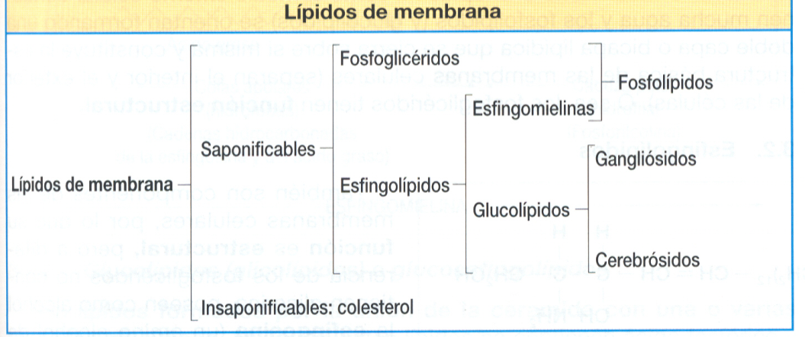

Son aquellos que además de C, H y O pueden tener también N y P. Son anfipáticos, forman parte de la bicapa lipídica de las membranas celulares, por ello junto con el colesterol se denominan también lípidos de membrana. Aquí se incluyen:

-Fosfolípidos

-Glucolípidos

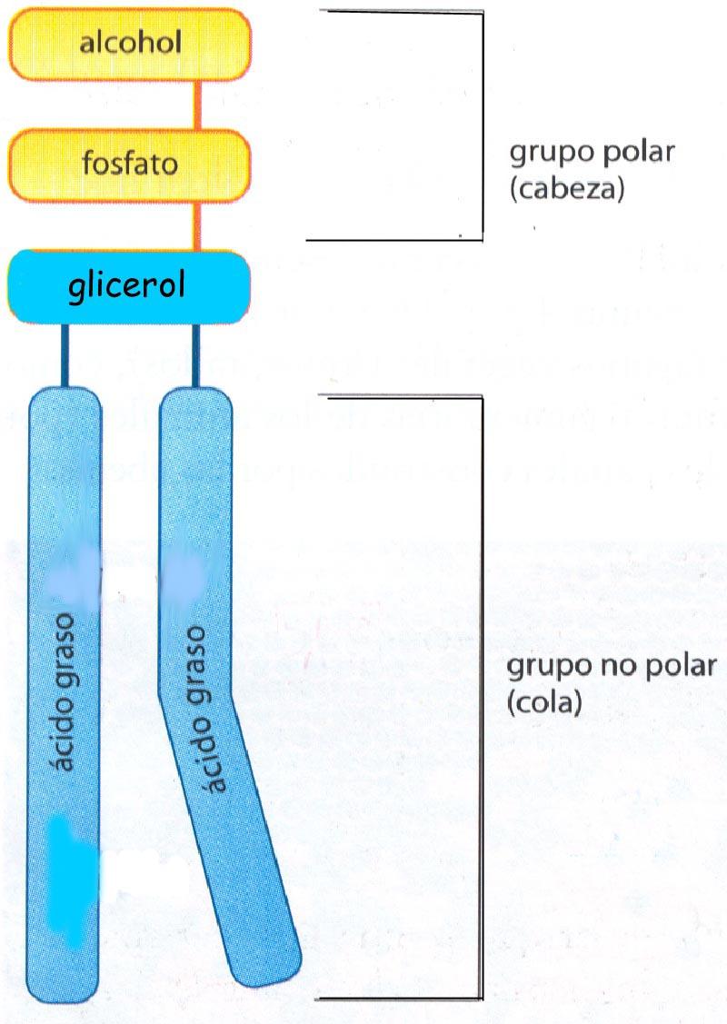

* **Fosfoglicéridos (= Glicerofosfolípidos)**
* **Estructura: (Sucesivas esterificaciones)**
* **Glicerol + 2 ácidos grasos + ácido fosfórico + (alcohol)**

Se trata también de ésteres del glicerol, pero sólo poseen dos grupos acilo unidos a los átomos de oxígeno de los carbonos 1 y 2 del glicerol, el tercer hidroxilo está esterificado con el ácido fosfórico, el cual a su vez se encuentra unido a un resto X alcohólico, normalmente un aminoalcohol, resto que da nombre al FFG. Habitualmente hay un grupo acilo saturado y otro insaturado.

FOSFOGLICÉRIDO O GLICEROFOSFOLÍPIDO

# ÁCIDO FOSFATÍDICO

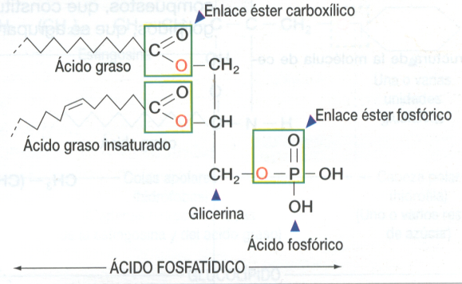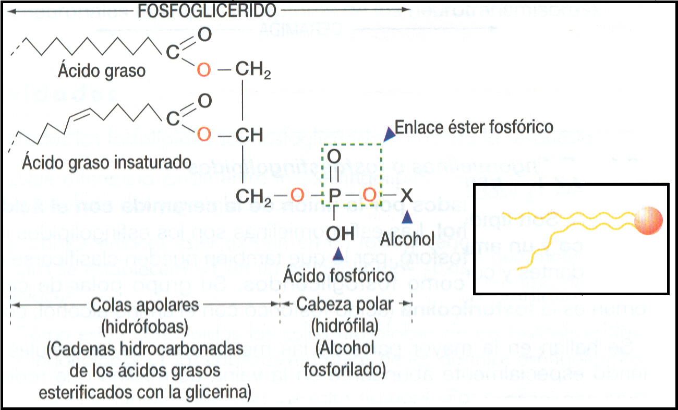

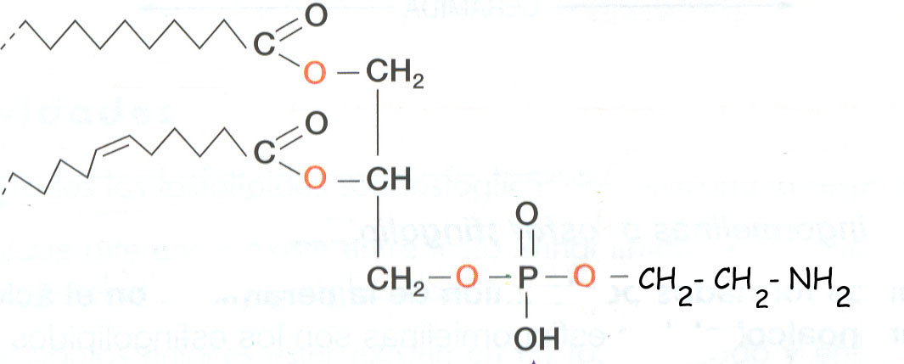

Observa los 4 enlaces éster que aparecen en un fosfoglicérido

* **Propiedades:**
* **Carácter anfipático** ⇒ **micelas, bicapas, monocapas y liposomas**

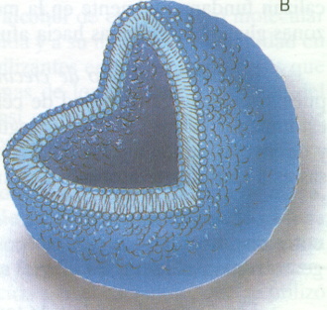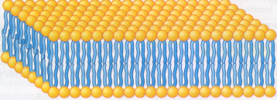 Los FFG poseen una cabeza polar e hidrofílica (grupo X y grupo fosfato) y dos colas apolares e hidrofóbicas (2 cadenas hidrocarbonadas), este tipo de compuestos reciben el nombre de ***anfipáticos*** (también lo son los ácidos grasos) por lo que dan lugar a micelas, bicapas, monocapas y liposomas.

Esta característica estructural posee una gran importancia pues, pueden agruparse al interaccionar las partes apolares, dando lugar a estructuras más complejas, como sería las membranas biológicas celulares. Los FFG más abundantes en las membranas de las células de animales y de plantas superiores son la fosfatidil-etanolamina y la fosfatidil-colina.

* **Función**
  + **Componentes de membranas celulares (bicapas y liposomas)**

Los fosfoglicéridos (FFG) son componentes esenciales de las membranas biológicas ya que se disponen formando la bicapa lipídica que separa 2 fases acuosas diferentes (ej. medio extra e intracelular).

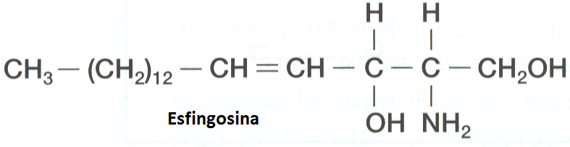

* **Esfingolípidos**
* 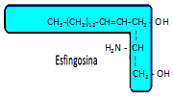**Estructura:**

***Ceramida* = Esfingosina + ácido graso**

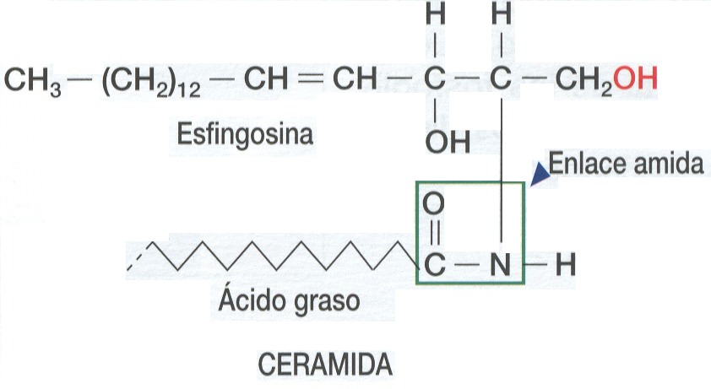 Los esfingolípidos (EFL), son lípidos complejos cuyo esqueleto está constituido por la *esfingosina (“compuesto que presenta una cola hidrofóbica incorporada”)*, en lugar de glicerol. Son también componentes importantes de las membranas celulares, debido a su naturaleza anfipática.

Bajo el punto de vista estructural, todos los EFL derivan de la ceramida, molécula resultante de la esterificación de una esfingosina con un ácido graso, que a su vez resulta esterificada por un grupo polar. La zona polar puede estar formada por un grupo fosfato unido a un resto X (de similar naturaleza que el que presentan los fosfoglicéridos), dando lugar a los *fosfoesfingolípidos* o bien a una molécula de azúcar, dando lugar a los *glicoesfigolípidos*.

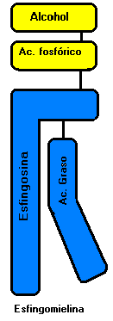

* **Clasificación**
  + **Fosfoesfingolípidos = (Esfingomielinas)**
    - **Estructura: Ceramida + Ac. fosfórico + alcohol**

Los FEL se encuentran presentes en cantidades importantes en el tejido nervioso y cerebral. En ellos, un grupo hidroxilo del fosfórico está esterificado con colina o etanolamina y se conocen con el nombre general de *esfingomielina* que es el fosfolípido más abundante en las vainas membranosas que envuelven y aíslan eléctricamente los axones de las neuronas.

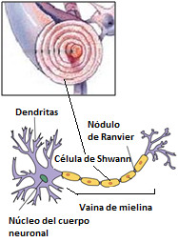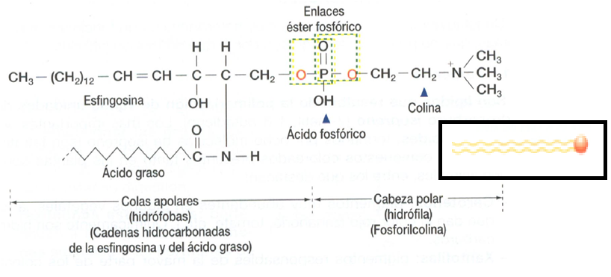

# ESFINGOMIELINA

* **Función:** 
  + - **Componente de membranas celulares**

**(Vainas de mielina)**

Las vainas de mielina en realidad están formadas por prolongaciones de la membrana plasmática de las células de Shwann que envuelven los axones de las neuronas a modo de cinta aislante dando lugar a la llamada “sustancia blanca” con capacidad para transmitir el impulso nervioso más rápidamente que la sustancia gris.

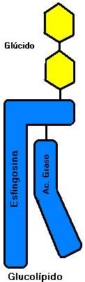

* + **Glucoesfingolípidos** 
    - **Estructura: Ceramida + glúcido (mono u oligosacárido)**

En los *glicoesfingolípidos*, la cabeza polar la forma un glúcido (mono u oligosacárido). Son los más abundantes en las membranas (son anfipáticos) de las células neuronales del cerebro (cerebrósidos, si el glúcido es un monosacárido) o en otros tejidos (gangliósidos, donde el azúcar es un oligosacárido).

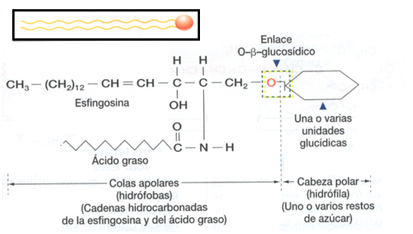

# glucolípido

* + - **Función: Antigénica (de relación)**

**(“antena glucídica” ⇒ reconocimiento celular)**

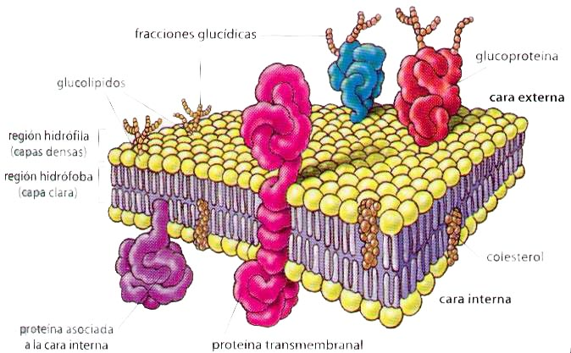

Presentan especificidad (antígenos de membrana) al igual que las proteínas, sirviendo de antenas que permiten a las células el reconocimiento de su entorno y la comunicación con otras células vecinas (función de relación).

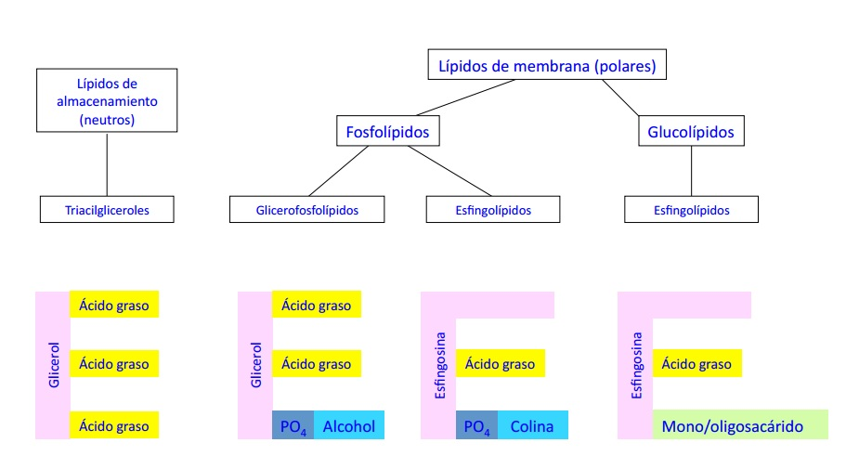

1. **Lípidos insaponificables**

* **Concepto**

No contienen ácidos grasos en su molécula y por ello no dan la reacción de saponificación. Se diferencian 3 grupos: terpenos, esteroides y prostaglandinas.

* 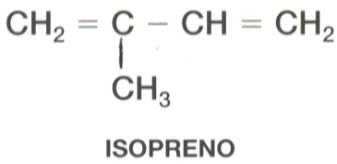**Estructura:**

**Son polímeros de Isopreno (2-metil-1,3-butadieno).**

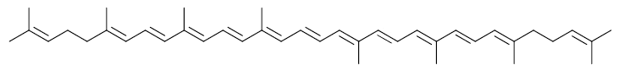**Ej. licopeno**

* **Clasificación**
  + **Terpenos**

Los terpenos, son lípidos insaponificables, están formados por la unión de 2 o más unidades de un hidrocarburo llamado isopreno (2-metil 1,3 butadieno). Algunos tienen estructura lineal, otros cíclica y otros presentan ambos tipos de estructura Abundan en los vegetales. La presencia de dobles enlaces conjugados (alternos) hace que muchos de ellos sean sustancias coloreadas.

Las sucesivas unidades de isopreno se hallan enlazadas por lo común mediante enlaces cabeza-cola, aunque también existen enlaces tipo cola-cola.

* + - **Clasificación: 2,3,4,6 u 8 isoprenos**

Los terpenos que contienen dos unidades de isopreno, se llaman *monoterpenos*; los que contienen tres unidades, *sesquiterpenos* y los que contienen cuatro, seis, y ocho unidades reciben el nombre de *diterpenos*, *triperpenos* y *tetraterpenos*.

* **Monoterpenos (2 i)**: Están formados por 2 isoprenos. A este grupo pertenecen la mayoría de las esencias vegetales responsables de los aromas vegetales como: limoneno, mentol, alcanfor, etc.
* **Diterpenos**: **(4 i) (Vitamina A, Vitamina E, Vitamina K) ⇒ Vitaminas Liposolubles**

Muchas vitaminas liposolubles pertenecen a este grupo, algunas de vital importancia no solo por su papel esencial en el metabolismo sino, también por su carácter antioxidante que permite eliminar radicales libres responsables de tumores, envejecimiento, etc., destaca la vitamina A que se origina a partir de la escisión en 2 del β-caroteno, su carencia provoca ceguera nocturna o xeroptalmía.

Por su parte el **fítol**, (diterpeno) es un componente esencial de la clorofila (básica en la fotosíntesis)

* **Triterpenos (6 i):** Están formados por 6 isoprenos. A este grupo pertenece el **escualeno** que es el precursor del colesterol y otros esteroides, por lo que, indirectamente, estos también derivan del isopreno, de hecho, a los lípidos insaponificables se les conoce también como **lípidos isoprenoides.**
* **Tetraterpenos (8 i): Carotenoides:**

**Pigmentos vegetales: (Xantofilas, Licopenos, β-carotenos)**

Están formados por 8 isoprenos. Los terpenos de 40 carbonos se denominan **carotenoides**, estos incluyen los **carotenos**, como licopenos y β-carotenos y las **xantofilas** que contienen oxígeno. Son ppigmentos que dan color a estructuras vegetales y que captan parte de la energía solar responsable del proceso fotosintético.

Destaca el **ß-caroteno**, que, junto con otros carotenoides, es el responsable del color amarillo-anaranjado asociado a determinadas membranas celulares (zanahoria, etc.), interviene en los procesos fotosintéticos, captando energía luminosa de longitud de onda diferente a la que capta la clorofila y también es el precursor de la **Vitamina A o retinol.** Otros pigmentos carotenoides relacionados, en ocasiones con la fotosíntesis, son las xantofilas (amarillo), o los licopenos (rojo del tomate).

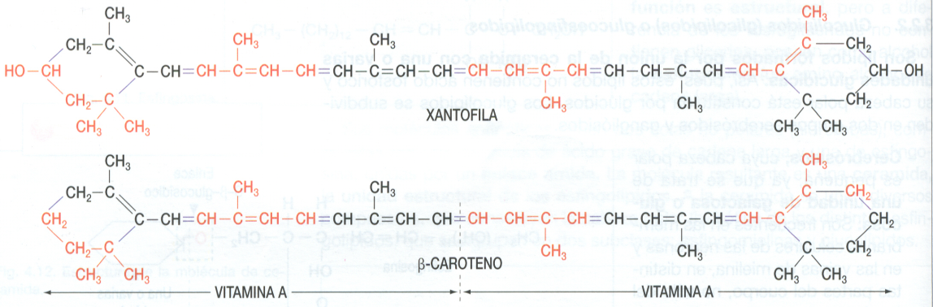

* **Politerpenos:** Están formados por más de 8 isoprenos. A este grupo pertenece el **caucho** formado por miles de moléculas.
  + **Esteroides**
    - **Concepto**

Los esteroides son otro tipo de lípidos no saponificables derivados de un hidrocarburo tetra cíclico saturado (cuatro anillos condensados, tres de los cuales poseen seis átomos de carbono y el cuarto únicamente cinco), llamado **ciclopentanoperhidrofenantreno o esterano**. Los esteroides se forman por la aparición, en distintas posiciones de este hidrocarburo, de dobles enlaces y grupos sustituyentes (OH, cadenas carbonadas etc.) principalmente en los carbonos 3 y 17.

* 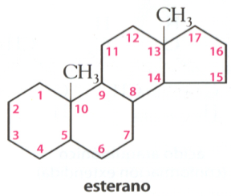**Estructura: Derivados del Esterano (6 isoprenos)**

Aunque los distintos tipos de esteroides se diferencian en la naturaleza y la posición de los sustituyentes. La mayoría de los esteroides se generan (en los seres vivos) a partir de la ciclación del *escualeno* (un triterpeno lineal). Uno de ellos es el *colesterol*.

***(*) Hormona:*** *Compuesto químico producido por una glándula endocrina, que es transportado por todo el organismo y produce una respuesta metabólica especifica en las células diana, portadoras de los receptores específicos.*

* **Clasificación:**
  + **Hormonas sexuales:**
    - **Progesterona (gestágeno), Estradiol (Estrógeno), Testosterona (andrógeno)**

Por su parte, los *andrógenos* (testosterona) son hormonas sexuales masculinas y los *estrógenos* (estradiol) hormonas sexuales femeninas responsables ambas de los caracteres sexuales secundarios, así como de múltiples procesos metabólicos, también derivados del colesterol. Otra hormona derivada es la progesterona responsable del ciclo menstrual y del proceso de gestación.

* + **Otras hormonas:**
    - **Aldosterona** (reabsorción del Na)**, Cortisol (**metabolismo de glúcidos)

También son esteroides las hormonas producidas por la corteza de las cápsulas suprarrenales. Aquí se incluye la **aldosterona** que regula el funcionamiento del riñón, principalmente la reabsorción del Na y el **cortisol** que interviene en el metabolismo de los glúcidos.

* + **Esteroles**

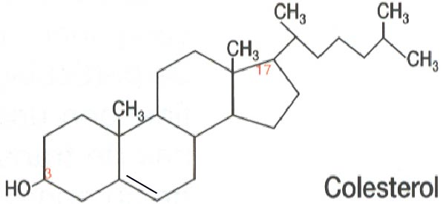 Son esteroides que tienen un grupo OH en el carbono 3 y una cadena de 8 carbonos ramificada en el carbono 17.

* + - * + **Colesterol**

**Estructura**

**Funciones:**

**Componente de membranas celulares:**

Aporta **rigidez**

El colesterol es el esteroide mejor conocido y más abundante en el cuerpo humano. Forma parte de la membrana plasmática de las células animales, aportando rigidez a la misma al situarse entre las colas de los fosfolípidos. Los vegetales presentan fitoesteroles como componentes de membrana (muy poco colesterol) y los procariotas presentan otros esteroides de membrana.

**Precursor de otros esteroides**

Es precursor de ácidos biliares, de las hormonas esteroideas, de la Vitamina D y del resto de los esteroides del organismo.

**Transporte**: Lipoproteínas LDL y HDL

**Patologías asociadas:** arterioesclerosis

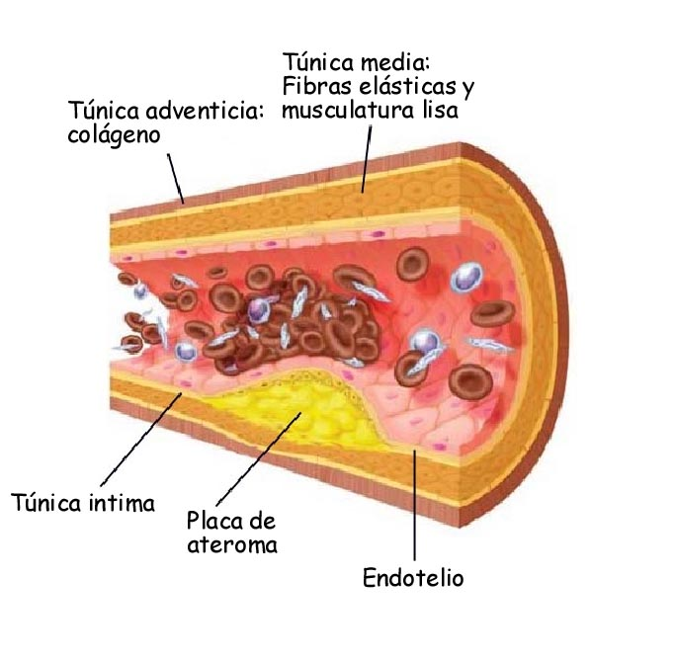 Es también muy abundante en lipoproteínas del plasma sanguíneo, entre ellas la LDL, lipoproteína transportadora de colesterol, triglicéridos y otros lípidos hasta las células que lo necesitan, en las que alrededor del 70 % se encuentra esterificado con ácidos grasos de cadena larga. Es el conocido como colesterol malo ya que, por desgracia, es también conocido por su nivel en la sangre y ciertos tipos de enfermedades cardiacas, como la *arteriosclerosis*. Esta enfermedad se debe a un exceso de LDL (provocado por varias causas) que se deposita en la túnica íntima y media de las arterias, en forma de las conocidas placas de **ateroma**, reduciendo así su diámetro y disminuyendo su elasticidad; el resultado es un aumento de la presión sanguínea y un mayor riesgo a sufrir la formación de trombos e infartos de miocardio. Por otro lado, las HDL o lipoproteínas de alta densidad se conocen como colesterol bueno ya que retiran colesterol de las placas de ateroma para llevarlo al hígado donde se metaboliza. Una dieta rica en grasas (triglicéridos) saturadas favorece el incremento de LDL, mientras que las dietas ricas en grasas insaturadas favorecen el incremento de las HDL.

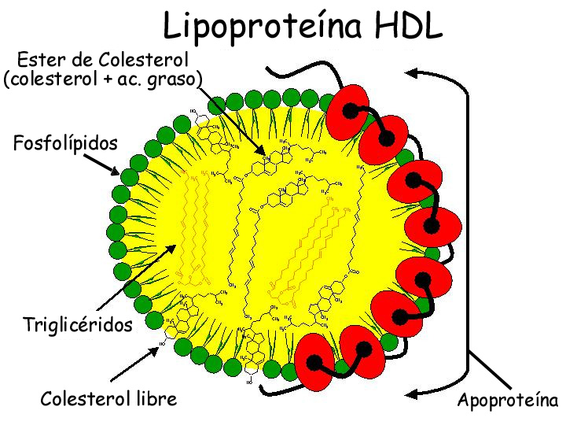

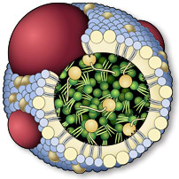 La necesidad de estas vesículas viene motivada por la elevada hidrofobia e insolubilidad del colesterol (a pesar de su carácter anfipático) y los triglicéridos que se asocian a proteínas para facilitar su transporte en forma de dispersiones coloidales.

* **Vit. D (D1, D2,D3....):** Absorción y metabolismo del Ca y P

La vitamina D3, cuya ausencia produce el raquitismo en niños (enfermedad en el crecimiento de los huesos) u osteomalacia en adultos, se sintetiza a partir de un derivado del colesterol (**7-dehidrocolesterol**) mediante una reacción que requiere irradiación de la piel por la luz solar, la vitamina D**2** de origen vegetal, hongos y levaduras, se fabrica a partir del **ergosterol**. Ambas intervienen en el metabolismo y la absorción del Ca y el P, necesarios para una buena osificación.

* + **Ácidos biliares**

Los *ácidos biliares* son compuestos, sintetizados a partir del colesterol, que a modo de detergente ayudan a la emulsión de los lípidos y a su absorción intestinal.

Como se ha indicado antes, el colesterol es también el precursor de otros muchos esteroides, algunos de los cuales se muestran en la figura.

***Nota: Las vitaminas son metabolitos ESENCIALES que actúan, directa o indirectamente, como coenzimas (función reguladora), mientras que las hormonas son producidas y segregadas por nuestras propias células (glándulas endocrinas) y actúan como mensajeros químicos sobre células con receptores específicos, provocando una respuesta metabólica (función reguladora).***

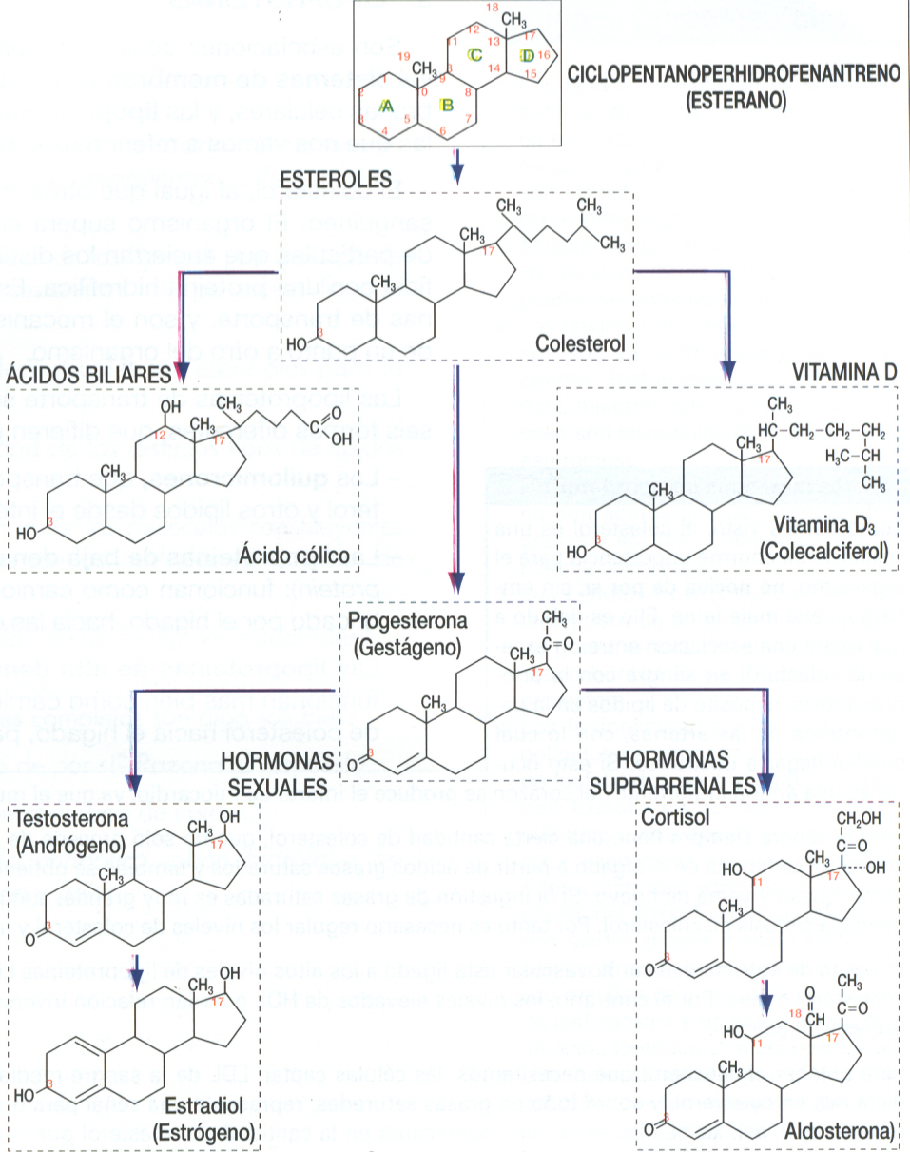

* + Prostaglandinas (no entran en la EBAU)

Fueron descubiertas en las secreciones de la próstata, de ahí su nombre, hoy se sabe que son producidas por casi todos los tejidos animales.

Son sustancias lipídicas que se forman por la ciclación de ácidos grasos poliinsaturados de 20 carbonos (araquidónico) procedentes de los fosfolípidos de la membrana celular. Se conocen más de 200 diferentes. Actúan como **hormonas locales.**

Realizan muchas funciones, algunas antagónicas (PGC1 disminuye la presión arterial mientras que la PGC2 la eleva), entre las principales funciones destacan:

* Estimulan la **contracción de los músculos lisos**.
* Producen **vasodilatación arterial** regulando el flujo sanguíneo.
* Intervienen en los **procesos inflamatorios** que producen fiebre, rubor, dolor etc. Por ello la aspirina que inhibe su síntesis tiene acción antipirética, antiinflamatoria y calmante.
* Estimulan la **producción de mucus** protector en el estómago, y regulan la secreción de HCl.
* Algunas producen **descenso de la presión sanguínea**.
* Intervienen en los procesos de coagulación ya que alguna como los tromboxanos estimula el agregamiento plaquetario.
* También se investiga sobre ellas para la obtención de derivados estables, para su utilización como anticonceptivo.

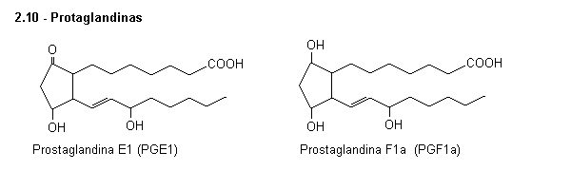

1. Funciones de los lípidos (síntesis)

Los lípidos desempeñan numerosas e importantes funciones entre las cuales destacamos las siguientes:

* **Función energética**: Algunos lípidos, como las grasas, son utilizados como combustible para obtener energía mediante su oxidación, siendo los que tienen mayor valor energético pues proporcionan 9 Kcal/gr, frente a los glúcidos que solo aportan 3,75 Kcal/gr., sin embargo, dada su insolubilidad se movilizan con más dificultad.
* **Función de reserva energética**: Igualmente las grasas se pueden almacenar como sustancias de reserva energética, en tejidos y órganos especializados para ello, tales como el tejido adiposo en los animales y los frutos y semillas en los vegetales. Esta función es especialmente importante en los animales que almacenamos la mayor parte de la energía de esta forma, porque al ser más energéticos las grasas que los glúcidos y los prótidos necesitamos menor cantidad de masa para almacenar igual cantidad de energía y eso hace que el peso del cuerpo aumente menos lo cual facilita la movilidad.
* **Función estructural**: Muchos lípidos como los fosfolípidos, los glucolípidos y el colesterol etc., están formando parte de las membranas celulares animales y vegetales, a estos lípidos por este motivo se les denomina lípidos de membrana.
* **Función aislante y protectora:** Las ceras forman cubiertas que revisten distintas partes de los organismos como pelos, piel, hojas, frutos etc. proporcionándolas protección e impermeabilizándolas.

Las grasas que se acumulan en el tejido adiposo forman una capa subepidérmica, denominada panículo adiposo, que proporciona aislamiento térmico. Igualmente se acumulan alrededor de algunas vísceras y las protegen de golpes.

* **Función biocatalizadora**: Algunos lípidos actúan como biocatalizadores regulando procesos bioquímicos de gran importancia así tenemos las hormonas esteroides, vitaminas como la A, D, K etc.

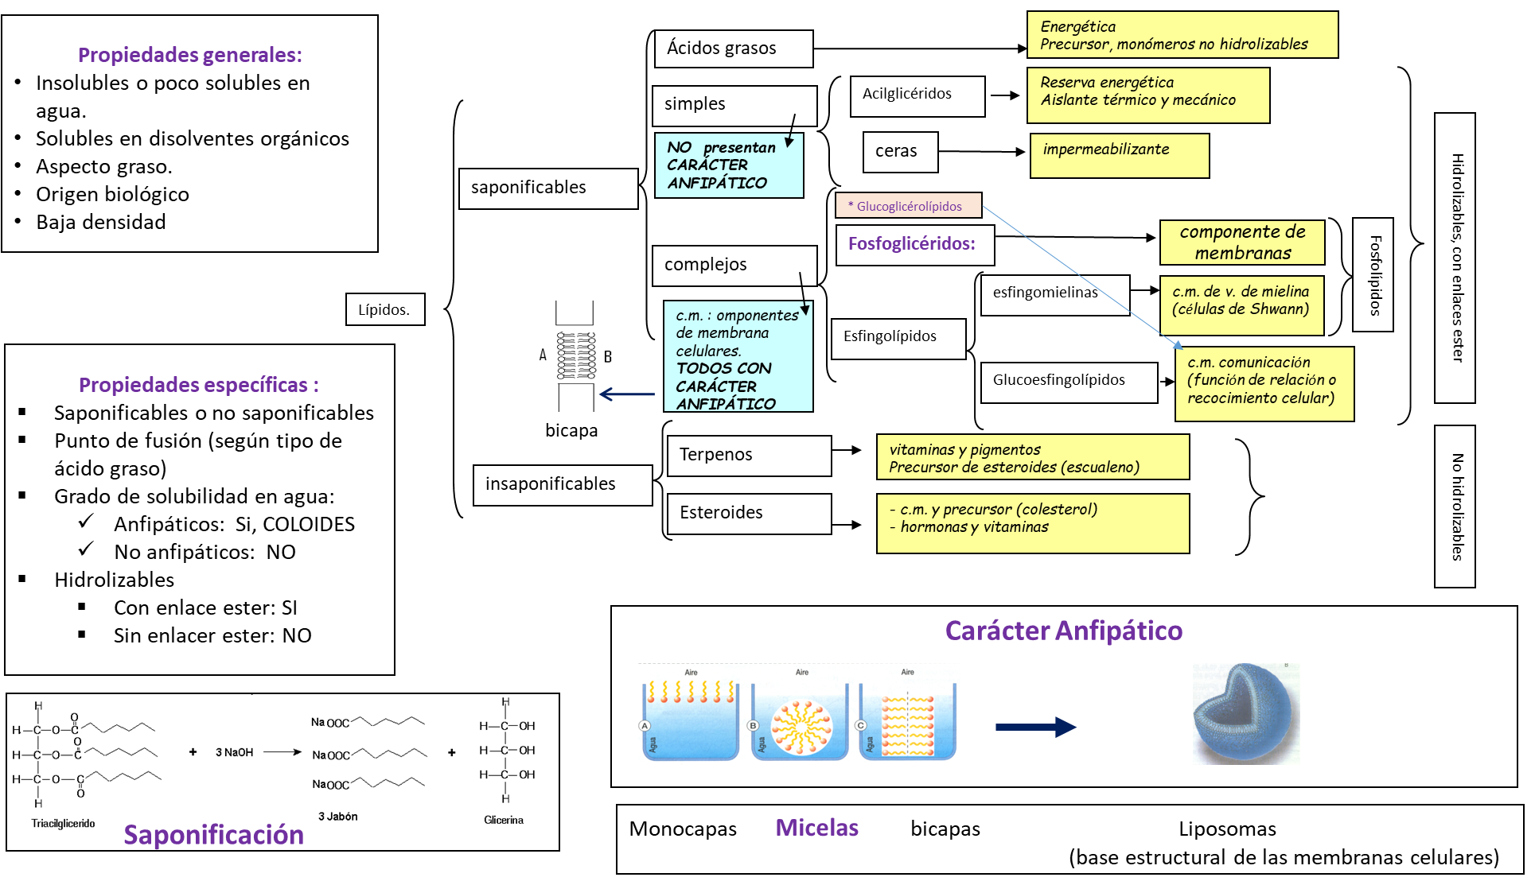

**Algunos ejercicios selectividad Cantabria**

1. Indica qué tipos de biomoléculas son utilizadas como reserva energética en los seres vivos. ¿Por qué razón se utilizan estas biomoléculas y no otras? Razona la respuesta.
2. Dibuja la estructura de una bicapa lipídica en medio acuoso b) ¿qué tipos de biomoléculas pueden formar estas estructuras? C) ¿Cómo sería la bicapa en el caso de que se formase en medio hidrofóbico?
3. Si tenemos un recipiente con agua y en ella tratamos de dispersar (disolver):
   1. Colesterol
   2. trigliceridos
   3. fosfolípidos
   4. Glicolípidos
4. Indica que ocurrirá en cada caso. Para ello dibuja un recipiente para cada compuesto e indica como quedaría cada tipo de lípido, por separado, después de la dispersión.
5. ¿Cómo se dispondrán si las mezclamos y dispersamos todos juntos?
6. Las grasas o acilglicéridos son biomoléculas de alto interés biológico.
7. Describa (utilice esquemas si necesita) su estructura química, propiedades, localización y función biológica.
8. ¿En qué se parecen y diferencian de las ceras?
9. ¿Por qué acumulamos grasa los mamíferos?
10. 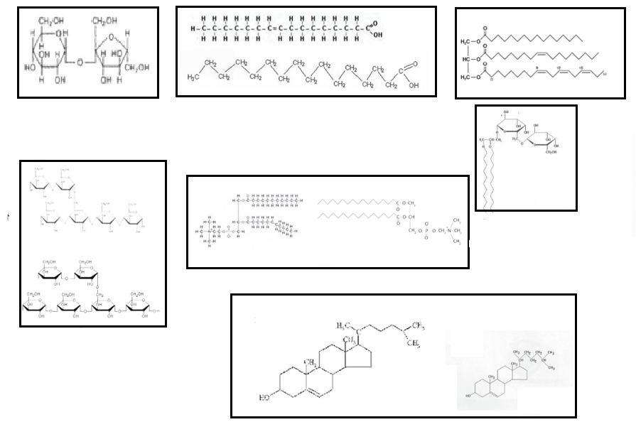Identifica los siguientes compuestos e indica sus propiedades y funciones principales. Cada compuesto se corresponde con una pregunta de la EBAU.
11. Representa la ecuación química correspondiente con la saponificación de un triglicérido.